南宁市卫生学校电脑桌椅、定制收纳柜等竞价公告

一、项目信息
项目名称：南宁市卫生学校电脑桌椅、定制收纳柜等项目
联系人及联系方式:杨老师 0771-3370621
采购单位:南宁市卫生学校
供应商基本要求:1、符合《中华人民共和国政府采购法》第二十二条的规定。2、符合《关于规范政府采购供应商资格设定及资格审查的通知》第六条规定。3、已在本系统注册并通过资质初审的供应商。
采购方式：政府采购—电子卖场、在线询价
二、项目需求明细表
序号 | 货物名称 |  | 规格型号 | 单位 | 数量 | 控制单价 | 金额（元） | 所属校区
1 | 定制收纳柜（解剖3D虚拟仿真实训室） |  | 根据实际场地定制：  1.尺寸2400mm*450mm*300mm（2套）  2.参数要求:  基材：采用等级E1级分为实木多层板加固，使至不变形，经过防虫、防腐等化学处理，持久不变形，含水率≤8.7%，密度≥0.70g/cm3，吸水厚度膨胀率≤4.5%， 表面结合强度≥2.1MPa， 甲醛释放量≤0.02mg/m3 ；  3.304不锈钢晾衣杆（2根）尺寸：2400mm | 项 | 1 | 4200 | 4200.00 | 相思湖校区
2 | 配套学生2人位电脑课桌椅（解剖3D虚拟仿真实训室） |  | 电脑桌加厚桌面配置:  1.长1200mm*宽600mm*高 740mm  2. 桌面采用：  25mm 厚压缩颗粒板外贴防火板，带穿线孔。  3. 桌腿采用20mm*40mme*1mm方钢管，桌腿中间封板采用1mm 钢板制作，折弯成型，带穿线功能，外面布局散热孔。  4.工艺采用激光切割、模具冲压、折弯、组焊接成型，喷涂、装配而成。焊接部分采用高标准熔接焊，确保表面平整光滑，焊接点牢固。净深、层间净高、尺寸、偏差、邻边垂直度、曲度、分缝、着地平稳性,金属件喷涂层外观、配件、标志和使用说明结构安全性、必须符合GB/T 3325-2017。甲醛释放量符合GB18580-2017；可溶性重金属符合GB 18584-2001，喷涂层耐冲击强GB/T1732-1993，喷涂层耐腐蚀性GB/T 13667，喷涂层附着力GB/T 9286-1998，强度和耐久性能，稳定性能符GB/T10357.5-2013  如图：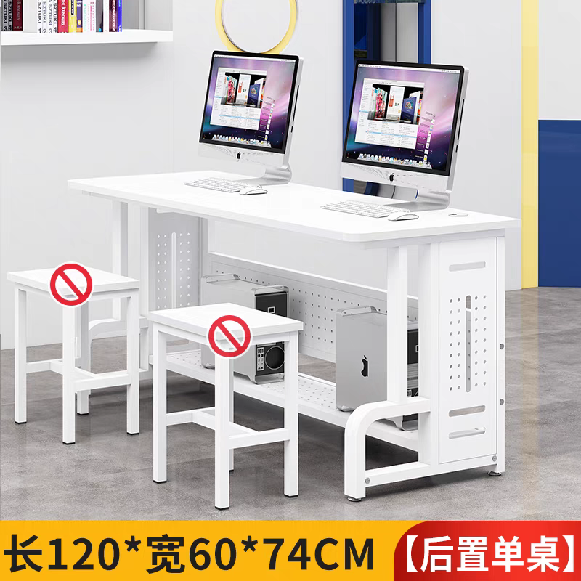 | 张 | 80 | 360 | 28800.00 | 相思湖校区
2 |  |  | 电脑椅规格参数：  - 钢架采用回方管 32mm*19mm*1.2mm厚冷拉钢管经除油，烤漆处理，坚圆防绣，1条钢丝保护增加拉力。  - 靠背全新PP材质一体成型，加厚条纹网，透气抗拉力强靠背与钢架直接连接5公分螺丝周定。  3.扶手采用PP材质，螺丝加固4.座包高密度海绵，经久耐用，可整体折叠多张排列节省空间5.脚塞为尼龙材质，防滑耐磨软质聚氨酯泡沫塑料 ：坐面密度≥25，其他部位密度≥18，回弹性≥35，75%缩水永久变形≤10，纺织面料:干摩擦色牢度≥3，金属件涂层附着力不低于1级，电镀层耐盐雾18h，直经1.5mm以下锈点不多于20点/dm，其中直径≥1.0mm的锈点不超过5点(距离边缘棱角2mm范围内的不计)家庭用办公椅的。阻燃性应满足:GB 17927.1-2011的规定阻燃性，公共场所用办公椅的阻燃性应满足，GB 17927.2-2011的规定TVOC:应≤0.120,应≤0.5；  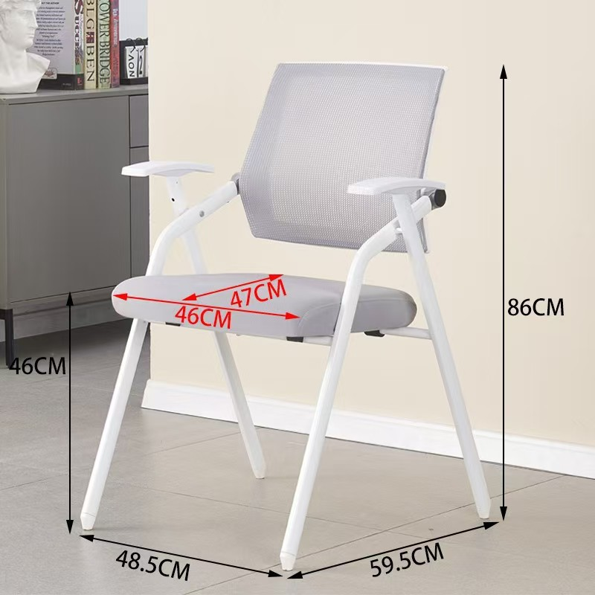 | 张 | 100 | 112 | 11200.00 | 相思湖校区
3 | 婴儿抚触台（护理实训室） |  | 1、定制  2、柜身主体，采用15mmE1或E0级实木多层板，PUR工艺封边封边。  3、柜门、采用18mm，PVC封边处理。E1或E0级实木多层板，PUR工艺封边。  4、DTC专用铰链，层板采用18-25mm厚双饰面板，承重性能好。  5、台面使用304不锈钢，厚度1.2mm。  6、规格:0.9米长×0.8米宽×0.9米高  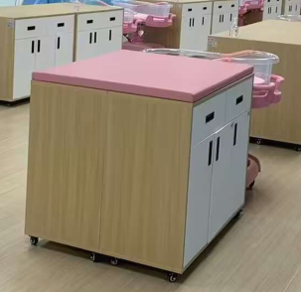 | 个 | 12 | 1499 | 17988 | 黎塘校区
4 | 床头柜（护理实训室） |  | 1.床头柜整体采用优质ABS工程塑料注塑成型后装配而成，无毒无味，绝缘性.耐磨性.稳定性优良，使用安全方便。  2.床头柜整体采用一抽一柜一抽板设计.简洁大方。  3.柜内带隔板，可调节高度，有水瓶位。  4.柜体两侧带隐藏毛巾杆，配隐藏挂钩。  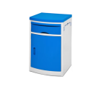 | 个 | 16 | 420 | 6720 | 黎塘校区
5 | 操作台（护理实训室） |  | 1、定制  2、柜身主体，采用15mmE1或E0级实木多层板，PUR工艺封边封边。  3、柜门、采用18mm，PVC封边处理。E1或E0级实木多层板，PUR工艺封边。  4、DTC专用铰链，层板采用18-25mm厚双饰面板，承重性能好。  5、台面使用304不锈钢，厚度1.2mm。  6、规格:140*70*80cm。  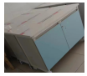 | 张 | 12 | 1800 | 21600 | 黎塘校区
6 | 模型柜（护理实训室） |  | 1.定制  2、规格：≥180*50*175cm（长宽高）。  3、柜体：采用15mmE1或E0级实木多层板，PUR工艺封边封边。（受潮、变形及受外冲击的能力）。  4、层板：采用18mm，PVC封边处理。E1或E0级实木多层板，PUR工艺封边。  5、门板： 采用18mm，PVC封边处理。E1或E0级实木多层板，PUR工艺封边，黏结牢固可靠，防潮耐腐蚀。  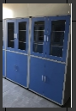 | 张 | 8 | 2500 | 20000 | 黎塘校区
7 | 不锈钢操作台（护理实训室） |  | - 优质304不锈钢，可折叠收纳  2.静音万向轮  3.尺寸1200*600*700mm（高）  4.可定制，正面有挡板  5.厚度1.2mm  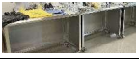 | 张 | 20 | 1500 | 30000 | 黎塘校区
合计 |  |  | ¥140508；人民币大写：壹拾肆万零伍佰零捌元整
商务需求 |  | 一、报价要求  1、供应商的投标总报价≤项目预算价，单价≤单项控制价。  2、报价以人民币报价，包括完成本项目所需的一切工作内容而发生的所有直接、间接费用、其他费用、税金等全部费用，采购人不再支付成交价格以外的任何费用。包括但不限于：  （1）货物的价格；  （2）运输、装卸、安装、材料、培训、技术支持、售后服务等费用；  （3）必要的保险费用和各项税费。  二、质量保证  1、供应商所提供的货物型号、技术规格、技术参数等质量必须与本次采购要求和承诺相一致。  2、供应商所提供的货物必须是全新、未使用的原装产品，且在正常安装、使用和保养条件下，其使用寿命期内各项指标均达到质量要求。  三、送货时间、方式  1、交货期：签订合同后15日内完成供货安装  2、工作日内送达，周一至周五早上9:00-12:00,下午15:00-17:00，周末暂不收货（特殊情况外按采购方送货）。  3、交货方式：现场交货；不接受物流或者快递送货，发物流或者快递的需要供应商自己来接货，送到指定地点并负责卸货  4.送货地址：南宁市卫生学校相思湖校区、黎塘校区  四、售后服务  1、所提供的货物产品必须是未使用过的全新产品；若产品质量存在缺陷，中标人免费在1个月内更换新产品。  2、所有货物免费送货上门。  3、故障响应时间：供应商应在质量保证期内提供7*24小时的不间断技术支持服务，并做到电话、传真、电子邮件、现场等多种方式的技术全方位响应需求，如遇问题，承诺在接到采购人通知后3个小时内到达现场处理。  4、项目供货及安装过程中产生的残留物或垃圾，需由中标人自行清理至校外。  五、付款条件  1、本项目无预付款，我单位组织验收合格后，再方可开具增值税普通发票，我单位收到发票且财政审批该项目用款计划后一次性支付全部款项。  六、验收要求  1.验收依据  按合同要求及国家标准进行验收。  2.验收标准  （1）所供产品的规格、数量、功能、材质、颜色等符合招标文件采购需求及采购合同约定的要求。  七、其他要求  1.合同签订期：自成交通知书发出之日起15日内  2.服务响应保障：按国家有关产品“三包”规定执行“三包”，免费送货到采购人指定地点，免费安装调试。所有货物、配件质保期1年（免费保修期从所有货物验收合格之日起计算），若产品生产厂家免费质保期超过此年限的，合同履约过程中按厂家规定执行。免费保修期内提供免费上门维修服务（含免费更换零部件、免人工费），并提供终身电话或远程维修维护服务。如果需要更换配件的，所更换的配件应当为原供货产品品牌、类型相一致或者是同等档次的替代品，后者需征得采购人同意；若采购人发现产品存在制造上的缺陷，投标人应负责采取补救措施，若该缺陷导致产品存在安全隐患或不能使用的，投标人应负责免费更换整件产品。  3.采购人有权要求对供应商提供的货物抽检(如产生检测费用的由中标人承担)，以确认品牌及功能的真实有效性；如中标人提供的产品和招标文件要求不符的,以虚假应标处理，采购人不予验收，并追究中标人相应的法律责任。  4.一旦发现虚假响应，即使确认成交也将被取消供货资格，采购人有权追究恶意扰乱规则的供应商责任，并向政府采购监管平台投诉。（在报价前请仔细评估自身履约能力，谢绝恶意低价、不按要求报价、成交后无故放弃、不按合同履行等违约行为。对出现此类行为的预成交供应商，采购人将根据竞价询价违约处理规则，依法依规提请政采云平台进行处罚，处罚内容包括停止推送报价信息、禁止报价等，并记入政府采购诚信档案等。）  5、如需求有差异，以我方实际需求为准，中标方免费退换货，调货，不得增加费用。
注：本项目不允许负偏离，竞标人的任何负偏离将被认为是实质性要求和条件不响应，作竞价无效处理。
三、响应文件要求：
- （1） 报价表；
（2）采购项目需求响应文件采购项目需求（含采购需求及商务需求）响应文件（采购需求必须完全响应，否则报价无效）；
2、单位营业执照、法人身份证明；
3、授权委托书、授权人及被委托人身份证明（如有）。
4、服务承诺书（格式自拟）。
备注：请按以上要求提供相关材料并加盖公章、扫描PDF上传，否则竞价无效。

